**بررسی جریان موازی در استخراج مایع – مایع، سامانه­های میکروفلوئیدیکی**

**فرشاد راجی[1]، هادی شایسته2، احمد رهبر کلیشمی2\***

1کارشناسی ارشد مهندسی شیمی *دانشگاه علم و صنعت ایران، دانشکده مهندسی شیمی، نفت و گاز* [farshadraji77@gmail.com](mailto:farshadraji77@gmail.com*)

2دانشجوی دکتری تخصصی مهندسی شیمی، *دانشگاه علم و صنعت ایران* *، دانشکده مهندسی شیمی، نفت و گاز* [hadishayeste@gmail.com](mailto:*hadishayeste@gmail.com)

3*دانشیار گروه مهندسی شیمی، دانشگاه علم و صنعت ایران، *دانشکده مهندسی شیمی، نفت و گاز* [ahmadrahbar@iust.ac.ir](mailto:ahmadrahbar@iust.ac.ir)

**چكيده**

عملکرد میکروکانال ها در استخراج مایع مایع به سطح ویژه در دسترس انتقال جرم بستگی دارد که آن هم به الگوی جریان تولید شده در اتصالات ورودی میکروکانال ها وابسته است. رایج ترین الگوها، موازی، لخته ای و قطره ای می باشند که به پارامترهای عملیاتی مانند سرعت جریان، خواص فیزیکی، هندسه میکروکانال و مواد سازنده میکروکانال وابسته می باشند. یک الگوی جریان علاوه بر این که باید سطح ویژه ی زیادی را فراهم کند در عین حال باید به گونه ای باشد که فازها پس از استخراج به سرعت از یکدیگر جدا شوند. جریان موازی امکان جداسازی سریع فازها را فراهم می کند درحالی که مساحت فصل مشترک کمی دارد و پایدارسازی و کنترل آن مشکل می باشد. در مقابل جریان قطره ای و لخته ای سطح ویژه بیشتری در انتقال جرم دارند و راندمان استخراج بالاتری از خود نشان می دهند اما جداسازی فاز در آن با چالش بیشتری روبه رو می باشد.

**واژه‌هاي كليدي:** میکروفلوئیدیک، استخراج مایع مایع، الگوهای جریان.

**1- مقدمه**

عملکرد یک دستگاه میکروفلوئیدیک برای استخراج با حلال به مساحت فصل مشترک در دسترس انتقال جرم و طول نفوذ بستگی دارد که این خود به انواع الگوهای جریان دوفازی تشکیل شده در مرحله تماس دوفاز با یکدیگر وابسته است. علاوه براین جداسازی سریع و موثر دوفاز از یکدیگر در مرحله جداسازی فازی نیز یکی از مراحل مهم در فرایند استخراج است به طوری که راندمان جداسازی فازی به نوع الگوی جریان تولید شده در مرحله تماس دوفاز بستگی دارد.

الگوهای جریان دوفازی تولید شده در دستگاه های میکروفلوئیدیک در استخراج مایع مایع به طور عمده به سه دسته زیر تقسیم می شود:

1. الگوی جریان موازی
2. الگوی جریان لخته ای
3. الگوی جریان قطره ای

الگوهای جریان تولید شده در میکروکانال های یک تراشه میکروفلوئیدیکی به پارامترهای زیر وابسته است:

1. خواص فیزیکی مایعات (چگالی، ویسکوزیته، کشش سطحی، ترشوندگی).
2. شرایط عملیاتی (سرعت های جریان دوفاز مایع، نسبت فازها).
3. قطر و هندسه میکروکانال.

هرکدام ازاین الگوهای جریان مزایا و معایب خاص خود را دارند که از طریق تاثیرگذاری بر روی دو مرحله ذکر شده در فرایند استخراج، راندمان استخراج را تحت تاثیر قرار می دهند. به عنوان مثال الگوی جریان موازی نسبت به دو الگوی جریان دیگر نسبت سطح به حجم کمتری دارد درحالی که جداسازی فازی آسان تر می باشد [1].

2-جریان موازی

جریان موازی جریان آرام نیز نامیده می شود. دو فاز مایع غیر قابل امتزاج از طریق یک ورودی با یک دیگر تماس داده می شوند؛ در نرخ جریان بالای دو فاز نیروی اینرسی بر نیروی کشش بین سطحی دوفاز غلبه می کند و دو فاز بدون هیچ گونه پراکندگی در کنار یکدیگر به طور پیوسته جریان می یابند و یک فصل مشترک پیوسته و پایدار بین دو لایه جریان مایع تشکیل می شود و جز موردنظر از طریق مکانیزم نفوذ ملکولی از یک مایع به مایع دیگر منتقل می شود[2].

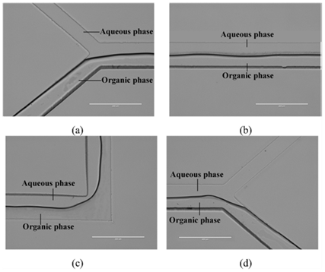

شکل (1):جریان موازی در میکروکانال[3].

برای برقراری یک الگوی جریان موازی پایدار در دستگاه های میکروفلوئیدیک دو عامل مهم زیر نقش کلیدی دارند:

1. ساختار ورودی
2. پایداری فصل مشترک

2-1-ساختار ورودی

**همان طور که قبلا گفته شد مکانیزم انتقال جرم در جریان موازی نفوذ مولکولی می باشد بنابراین طول نفوذ نقش مهمی در راندمان انتقال جرم ایفا می کند که با استفاده از معادله (1) شرح داده می شود[2]. $t=\frac{l^{2}}{D}$**  **(1) $t=l^{2}/D$**

t زمان نفوذ، l طول مشخصه انتقال جرم برای مولکول و D ضریب نفوذ مولکول می باشد. همان طور که زمان با مربع طول مشخصه انتقال جرم متناسب است بنابراین طول مشخصه میکروکانالها باید همیشه تا حد امکان کوچک باشد. بنابراین راندمان استخراج جریان موازی می تواند به طور قابل ملاحظه ای با تقسیم دو فاز مایع به تعداد زیادی از لایه های نازک تا حد امکان بهبود یابد. این اثر با استفاده از آرایش ورودی میکروکانال تعیین می گردد. میکروکانال مستقیم با ورودی Tشکل یا Yشکل مطابق شکل رایج ترین میکرواستخراج کننده های جریان موازی هم سو می باشند. جریان موازی سه لایه ای از طریق یک اتصال Ψ شکل و یا اتصال متقاطع Tشکل می تواند تولید شود. سه لایه مایع می توانند به صورت آبی/آلی/آبی جهت انجام فرایند استخراج معکوس درجا منظم شوند به طوری که فاز آلی مرکزی حلال استخراج کننده می باشد و فازهای آبی در دوسمت آن، محلول های دهنده و پذیرنده می باشند.

**2-2-روش های پایدارسازی**

روش های پایدارسازی زیر توسط نویسندگان زیادی جهت تشکیل یک فصل مشترک پایدار در جریان موازی استفاده شده است. بسیاری از این روش ها جداسازی فازی روی تراشه را نیز بهبود می دهند.

**2-2-1-سرعت های زیاد جریان**

چندین نویسنده تایید کردند که سرعت های زیاد الگوی جریان موازی را پایدار می کند در مقابل آن سرعت های کم باعث ارتقا الگوی جریان پراکنده می شود که توسط Znidarsic-Plazl و Plazl نیز به اثبات رسید[4]. آن ها موفق نشدند الگوی جریان موازی را در سرعت های کم در دستگاهشان اجرا کنند که علت آن تشکیل الگوی جریان لخته ای در سرعت های کمتر از یک مقدار مشخص بود. هم چنین این موضوع حداکثر زمان اقامت قابل دست یابی و در نتیجه راندمان استخراج را تحت تاثیر قرار می داد.

Kuban و همکارانش با انتخاب سرعت های مناسب قادر به پایدارسازی جریان طبقه بندی شده عمودی شدند[5]. همان طور که استخراج در میکروکانال با جریان موازی تنها بر اساس نفوذ است مساحت فصل مشترک و طول نفوذ اثر قابل توجهی روی زمان موردنیاز جهت رسیدن به تعادل دارد. در اغلب مطالعات، عرض میکروکانال ها بیشتر از عمقشان بوده بنابراین دو مایع درکنار یکدیگر جریان می یابند در حالی که در این مطالعه، یک جریان بالای جریان دیگر قرار دارد. آن ها سه عامل مهم را در پایداری جریان طبقه بندی شده عمودی بیان کردند:

1. طراحی دستگاه
2. خواص سیالات و ترشوندگی مواد سازنده دستگاه
3. شرایط عملیاتی خصوصا نرخ جریان

نتایج تئوری و تجربی نیز سرعت های بالای جریان را در پایدارسازی جریان موازی تایید کردند. Yamamotoو همکارانش نیز سرعت های زیاد را در پایداری جریان موازی با انجام آزمایش استخراج plutonium(IV) از محلول نیتریک اسید توسط حلال نرمال دودکان حاوی ماده استخراج کنندهtri-n-butylphosphateدریک میکروکانال با ورودی و خروجی Yشکل تایید کردند[6]. نتایج نشان داد که برای سرعت جریان دوفاز کمتر از l/min5μ لخته های فاز آلی در فاز آبی تشکیل شدند در حالی که با افزایش سرعت به بیشتر از 5 الگوی جریان موازی پایدار تشکیل شد.

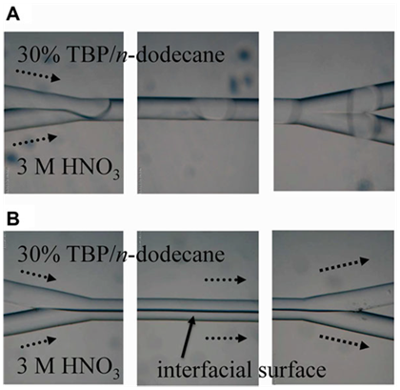

شکل(2) پایدارسازی الگوی جریان موازی، سرعت های زیاد جریان A) سرعت دوفاز کمتر از l/min5μ B) سرعت دو فازبیشتر از l/min5μ[6].

2-2-2-خواص فیزیکی

پایداری فصل مشترک جریان موازی به خواص فیزیکی مانند ویسکوزیته دوفاز بستگی دارد. با تغییر غلظت حل شونده ویسکوزیته فازها تغییر می کند و درنتیجه روی پایداری فصل مشترک، راندمان استخراج و کیفیت جداسازی اثر می گذارد. Jasmin و همکارانش با تغییر غلظت اولیه خوراک اثر تغییر ویسکوزیته دوفاز بر روی پایداری فصل مشترک جریان موازی در استخراج U (VI) از محلول آبی نیتریک اسید3مولار توسط محلول نرمال دودکان حاوی 30درصد Tri-n-butyl phosphate (TBP) را موردمطالعه قرار دادند[7]. یک میکروکانال شیشه ای به طول 12 سانتی متر با ورودی وخروجی Yشکل به عمق 100 میکرون و عرض 40 میکرون به این منظور مورد استفاده قرار گرفت. همان طور که شکل (3) نشان می دهد با افزایش غلظت (U (VI در فازآلی تا g/l120، ویسکوزیته فازآلی افزایش یافت. ویسکوزیته فاز آبی در محدوده غلظت 0 تا g/l80 و سپس افزایش یافت. بنابراین نتایج می توان گفت که تغییر غلظت اولیه خوراک بر روی ویسکوزیته دوفاز اثرگذار می باشد.

نتایج نشان داد که برای غلظت کمتر از g/l60 تغییر ویسکوزیته دوفاز ناچیز بود و در نسبت فاز آلی به آبی برابر 0.63 یک فصل مشترک مرکزی حاصل شد و حداکثر راندمان استخراج 94.2درصد در مدت زمان 1.5 ثانیه به دست آمد. برای غلظت اولیه بیشتر از g/l60 با انجام استخراج، ویسکوزیته فاز آبی به دلیل کاهش غلظت، کاهش و ویسکوزیته فازآلی به دلیل افزایش غلظت افزایش یافت، این افزایش ویسکوزیته باعث آشفتگی جریان می شد و درنتیجه روی پایداری فصل مشترک، راندمان استخراج و جداسازی فازی اثر می گذاشت. هنگامی که نسبت جریان ها 0.63 انتخاب شد فصل مشترک 15درصد از محور مرکزی انحراف داشت درحالی که باتغییر نسبت فازها به 0.66 یک فصل مشترک مرکزی به دست آمد. این بهینه سازی در سیستم هایی باغلظت بالا حائر اهمیت است چرا که باعث پایداری بهتر فصل مشترک و جداسازی کارآمدتر دوفاز جهت جلوگیری از آلودگی فازی خواهد شد.

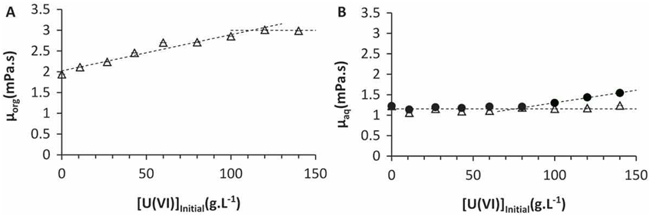

شکل(3):وابستگی ویسکوزیته فازها به غلظت اولیه U (VI) در محلول خوراک[7].

2-2-3-ساختارهای هدایت کننده

گروه کیتاموری [2]مطابق شکل (4) با استفاده از ساختارهای هدایت کننده ای به بلندای 5 میکرون در داخل میکروکانال و نیز گاهی در ترکیب با اصلاح سطح، سطح فصل مشترک مایع-مایع را پایدار کردند[8] از دیدگاه راندمان استخراج، هدایت کننده با ارتفاع کمتر مناسب تر بود زیرا راندمان استخراج به میزان سطح فصل مشترک ایجاد شده بستگی دارد. از آن جایی که فصل مشترک با هدایت کننده به ارتفاع کمتر از 5 میکرون تحت شرایط آزمایش مشخص ناپایدار می شد ارتفاع هدایت کننده 5 میکرون درنظر گرفته شد.

در مطالعه ای مشابه گروه Surmeian به بررسی پایداری جریان موازی سه لایه ای پرداختند[9]. در آزمایش با میکروکانال بدون ساختارهای هدایت کننده جهت پایداری فصل مشترک جریان سه لایه ای موازی از نرخ های جریان بالا استفاده کردند؛ در حالی که در آزمایش میکروکانال با ساختارهای هدایت کننده موفق شدند جریان موازی سه لایه ای پایدار تحت نرخ های جریان پایین ایجاد کنند. یین[3] و همکارانش نیز برای پایدار سازی الگوی جریان موازی در استخراج پلاتین و پالادیوم از محلول اشباع کلراید توسط محلول آلی کروسین حاوی ماده استخراج کننده Alamine 336 در میکروکانال Yشکل پیرکس از یک ساختار هدایت کننده استفاده کردند[10].

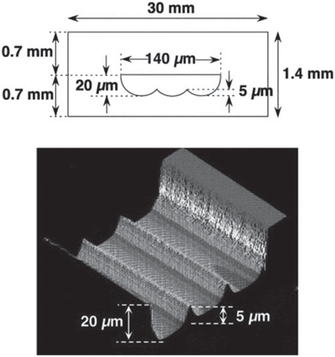

شکل (4):روش های پایدار کردن جریان موازی، تصویر سطح مقطع ساختارهای هدایت کننده[8].

یین[4] و همکارانش نیز برای پایدار سازی الگوی جریان موازی در استخراج پلاتین و پالادیوم از محلول اشباع کلراید توسط محلول آلی کروسین حاوی ماده استخراج کننده Alamine 336 در میکروکانال Yشکل پیرکس از یک ساختار هدایت کننده استفاده کردند[10]. میکروکانال با عرض 160 میکرون و عمق 40 میکرون و طول 12سانتی متر توسط یک ساختار هدایت کننده به ارتفاع 4میکرون به دو قسمت تقسیم شده بود به طوری که دو فاز آلی و آبی به صورت همسو در آن جریان می یافتند. جریان ها به مدت چندین دقیقه در میکروکانال نگه داشته شدند تا اطمینان حاصل شود که جریان موازی به پایداری رسیده است. استخراج بالاتر از 99 درصد پلاتین و پالادیوم در زمان های اقامت 1، 2، 4 و 7 ثانیه به دست آمد.

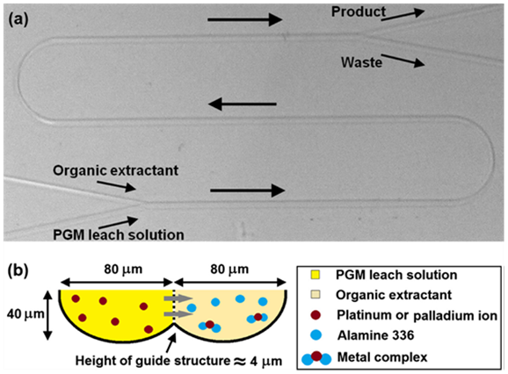

شکل (5):روش های پایدارسازی جریان موازی، ساختار هدایت کننده[10].

2-2-4-دیوارهای جداکننده متناوب

از دیوارهای جداکننده متناوب در مرکز یک میکروکانال شیشه ای بین دوفاز استفاده شد تا فصل مشترک دو فاز را پایدار کند و جداسازی کامل فاز در انتهای کانال برای تجزیه و تحلیل خارج از تراشه میسر گردد[11] استخراج مایع-مایع گزینشی یون های ایتریوم از محلول آبی در حضور یون های روی توسط محلول نرمال هپتان حاوی ماده استخراج کننده PC-A88 به عنوان سامانه آزمایش انتخاب شد. مطابق شکل (6) اگرچه دیواره های جداکننده سطح فصل مشترک را کاهش داد اما راندمان استخراج دو یا سه برابر بیشتر از راندمان سامانه بدون دیوار جداکننده متناوب بود. عرض و عمق میکروکانال به ترتیب m300μ و μm20 و طول دیوارهای جداکننده m50μ یا μm100 بود. برای دیوارها با طول m200μ، m400μ و m800μ جریان موازی پایدار حاصل نشد و تکه تکه شدن جریان دوفازی اتفاق افتاد. تجزیه و تحلیل جریان به وسیله دانه های فلوئورسنتی و CFD آشکار کرد که دیواره های جداکننده باعث تحریک چرخش های داخلی جزئی می شود. نوسان های جزئی فصل مشترک به سمت بالا و پایین منجر به اختلاط بهتر فازها شد. علاوه بر این امکان جداسازی فازی موثر با آلودگی ناچیز در انتهای میکروکانال فراهم شد.

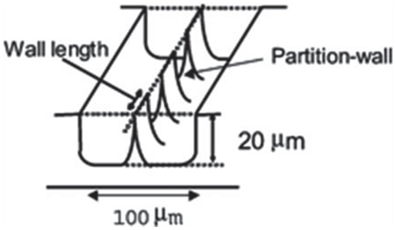

شکل(6):روش های پایدارسازی جریان موازی، دیوارهای جداکننده متناوب[11].

2-2-5-مواد فعال سطحی

در مواردی که تغییر خواص مایعات امکان پذیر باشد مواد فعال سطحی می توانند الگوی جریان موازی را با کاهش کشش بین سطحی در یک جریان دوفازی آلی-آبی پایدار کنند. ردی[5] و ژان[6] فاز آلی را با یک رنگ آب گریز رنگ کردند و نتایج الگوهای جریان را با استفاده از میکروسکوپ فلوئورسنت تجزیه و تحلیل کردند[12] جریان موازی تنها بعد از افزودن ماده فعال سطحی حاصل شد که می توان با موازنه بین نیروهای بین سطحی و نیروهای ویسکوزیته آن را توضیح داد. نیروهای بین سطحی به طور معمول روی فصل مشترک عمل می کند که باعث ایجاد منحنی و تولید قطرات می شود. وقتی نیروهای ویسکوزیته که به طور مماسی روی سطح مشترک عمل می کند از نیروهای بین سطحی قوی تر باشد سطح گسترش یافته و منجر به جریان موازی پایدار می شود. اثر کشش سطحی روی الگوی جریان توسط دسیموز[7] و همکارانش بیشتر بررسی شد[13] وقتی سود سوزآور (کاستیک سودا) به فاز آبی اضافه شد کشش سطحی بین آب و تولوئن افزایش یافت که منجر به تشکیل الگوی جریان لخته ای شد. در یک مجموعه آزمایش های جداگانه یک اسید به فاز آلی اضافه شد تا کشش سطحی را کاهش دهد و نتیجه تشکیل الگوی جریان موازی بود. الگوهای جریان با اعداد رینولدز و مویینگی میانگین مرتبط شدند.

لی[8] و همکارانش برای پایدارسازی جریان موازی دوفازی آب و اولئیک اسید در اعداد رینولدز کم در یک میکروکانال Yشکل از جنس PDMS از ماده فعال سطحی سدیم دودسیل سولفات (SDS) استفاده کردند[14] هنگامی که از ماده فعال سطحی استفاده نشد یک الگوی جریان موازی نسبتا کوچک در اعداد رینولدز کم حاصل شد در حالی که با افزودن SDS به فاز آبی علاوه بر کاهش کشش بین سطحی دوفاز باعث تغییر فعال و انفعال های بین دیواره سطح و فاز آبی شد.

3-جداسازی فازها

بسیاری از مولفان از تجزیه و تحلیل روی تراشه جهت تعیین راندمان استخراج استفاده می کنند. غلظت ها می تواند با استفاده از میکروسکوپ لنز نوری یا اندازه گیری های فلوئورسانت تعیین شود. با این حال برای بعضی از سامانه ها، تجزیه و تحلیل خارج از تراشه مانند کروماتوگرافی گازی مطلوب می باشد که در این مورد هر دو فاز مایع باید در داخل دستگاه میکروفلوئیدیک یا بیرون از میکروکانال توسط نیروی گرانش جداسازی شوند[15] درحالتی که دو جریان مایع در کنار یکدیگر به صورت موازی جریان می یابند جداسازی روی تراشه آسان است و می تواند با استفاده از یک تقسیم کننده Yشکل در انتهای ناحیه تماس انجام شود. در این مورد، حداقل یک فاز می تواند خالص به دست بیاید که برای کاربردهای زیادی در تجزیه و تحلیل کافی می باشد. هنگامی که دو انشعاب اتصال Yشکل دارای خواص سطحی متفاوتی یکی آب گریز و دیگری آب دوست باشند یا دو مایع به وسیله­ی ساختارهای هدایت کننده، دیوارهای جداکننده یا غشاها از هم جدا شوند، راندمان جداسازی افزایش می یابد. درحالت بدون اصلاح سطح اثر نسبت سرعت­ها در جداسازی دوفاز اثر قابل ملاحظه­ای دارد[15]

جیانگ[9] و همکارانش استخراج مس از محلول آبی در یک میکروکانال با ورودی و خروجی Yشکل را مورد مطالعه قرار دادند و اثر نسبت فازها را در پایداری الگوی جریان موازی و جداسازی فازی بررسی کردند[3] سرعت فاز آلی به فاز آبی به عنوان نسبت سرعت ها تعریف شد. نسبت سرعت 1:4، 1:2، 1:1، 2:1 و 4:1 انتخاب شد. نرخ جریان حجمی فاز آبی ml/min 0.05 ثابت در نظر گرفته شد و سرعت فاز آلی بر اساس نسبت جریان ها محاسبه شد. شبیه سازی جریان با استفاده از نرم افزار کامسول انجام شد و مشاهدات تجربی را تایید کرد. جریان موازی پایدار تحت نسبت های سرعت مشخص شده حاصل شد موقعیت فصل مشترک دو فاز درون میکروکانال با تغییر نسبت سرعت جریان تغییر می کرد در نتیجه به دنبال آن نسبت سرعت ها یک اثر قابل ملاحظه روی جداسازی فازی داشت. به طوری که در نسبت سرعت 1:4 یک خروجی فاز آبی بود و خروجی دیگر فاز آلی و فاز آبی بود. پس جداسازی دوفاز از یکدیگر موفقیت آمیز نبود. با تغییر نسبت سرعت ها به 1:2 دو فاز شروع به جداسازی در قسمت خروجی میکروکانال کردند. جداسازی کامل دو فاز از یکدیگر در نسبت سرعت جریان 1:1 حاصل شد.

4-کاربردهای جریان موازی در استخراج

استخراج مایع مایع جریان موازی دردستگاه میکروفلوئیدیک اغلب برای آنالیز و آماده سازی نمونه به کار می رود. که در جدول(1) نمونه ای از کاربرد های آن بررسی شده است.

**5-نتیجه­گیری:**

حجم های استفاده شده در این سیستم­ها معمولا خیلی کوچک هستند بنابراین انتقال جرم نفوذی برای کاربردهایی با توان بالا خیلی کند است. نویسندگان زیادی استخراج انواع فلزات، رنگها، داروها و مواد دیگر را با استفاده از الگوی جریان موازی در تراشه های میکروفلوئیدیکی آزمایش کرده اند. و دو عامل مهم در تشكیل جریان موازی را ساختار ورودی و پایداری فصل مشترک دانستند . اما آن ها از مزایای جریان موازی جداسازی سریع و آسان فازها ذکر کردند در حالی که جریان ناپایدار، مساحت فصل مشترک کم و اینکه میزان انتقال جرم فقط از طریق نفوذ مولکولی صورت می­پذیرد را معایب الگوهای موازی دانستند.

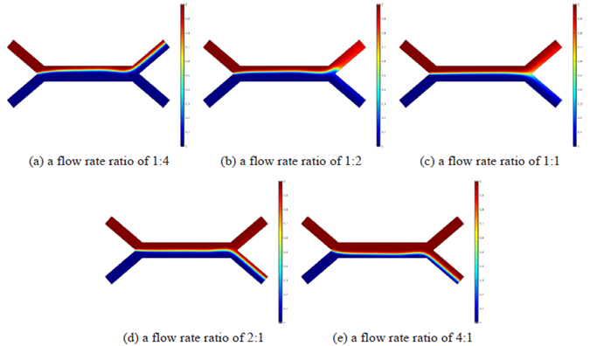

شکل(7): اثر نسبت جریان ها روی جداسازی فازها در جریان موازی[3].

جدول(1) : کاربردهای جریان موازی در استخراج.

|  |  |  |  |
| --- | --- | --- | --- |
| ماده استخراج شونده | حلال | دستگاه استخراج کننده | مرجع |
| یون مس  Cu(II) | DZ988N در  Mextral DT100 | میکروکانال شیشه ای  Y-Y | [3] |
| پروژسترون و 11-آلفا-هیدروکسی پروژسترون | اتیل استات | میکروکانال با 26 خم شیشه ای Y-Y | [4] |
| متیل قرمز | سیکلوهگزان | میکروکانال شیشه ای  Ψ- Ψ | [9] |
| استخراج گزینشی یون های ایتریوم در حضور یون های روی | PC-A88 در نرمال هپتان | میکروکانال شیشه ای  Ψ- Ψ | [11] |
| استخراج و خالص سازی DNA | فنول و کلروفرم | میکروکانال شیشه ای  Ψ- Ψ | [12] |
| محرک های نوع آمفتامین | 1-کلروبوتان | میکروکانال شیشه ای  Y-Y | [16] |
| افدرین | اتیل استات و سیکلوهگزان | میکروکانال Y-Y PDMS/ شیشه | [17] |
| یون لانتانیوم (La(III)) | P507 در کروسین | میکروکانال شیشه ای  Y-Y | [18] |
| یون گادولینیوم (Gd(III)) | MDEHPA در تولوئن | میکروکانال شیشه ای  Y-Y | [19] |
| یوروپیوم و اورانیوم  Eu(III) و U(VI) | DMDBTDMA و Aliquat336 در نرمال دودکان و 1-دکانول | میکروکانال شیشه ای  Y-Y | [20] |
| آفت کش های کربامات | تولوئن | میکروکانال شیشه ای  Y-Y | [21] |
| (Cd)کادمیوم | تولوئن | میکروکانال شیشه ای  Y-Y | [22] |
| (Gd)گادولونیم | تولوئن | میکروکانال شیشه ای  Y-Y | [23] |
| متیلن بلو | تولوئن، هگزان، بنزن، کلروفرم | میکروکانال شیشه ای  Y-Y | [24] |
| تیمول بلو | تولوئن، هگزان، بنزن، کلروفرم | میکروکانال شیشه ای  Y-Y | [24] |
| آموکسی سیلین | دودکان | میکروکانال شیشه ای  Y-Y | [25] |
| فلوئوروکینولون | محلول آبی NaOH | میکروکانال  PMMA شکل T | [26] |

**6-مراجع:**

[1] Y. Liu, J. Yue, C. Xu, S. Zhao, C. Yao, and G. Chen, “Hydrodynamics and local mass transfer characterization under gas–liquid–liquid slug flow in a rectangular microchannel,” *AIChE J.*, no. September, 2019.

[2] C. Xu and T. Xie, “Review of microfluidic liquid–liquid extractors,” *Ind. Eng. Chem. Res.*, vol. 56, no. 27, pp. 7593–7622, 2017.

[3] F. Jiang *et al.*, “Solvent extraction and stripping of copper in a Y-Y type microchannel reactor,” *Miner. Eng.*, vol. 127, no. August, pp. 296–304, 2018.

[4] P. Žnidaršič-Plazl and I. Plazl, “Steroid extraction in a microchannel system - Mathematical modelling and experiments,” *Lab Chip*, vol. 7, no. 7, pp. 883–889, 2007.

[5] P. Kuban, J. Berg, and P. K. Dasgupta, “Vertically stratified flows in microchannels. Computational simulations and applications to solvent extraction and ion exchange,” *Anal. Chem.*, vol. 75, no. 14, pp. 3549–3556, 2003.

[6] M. Yamamoto, S. Taguchi, S. Sato, and N. Surugaya, “Evaluation of plutonium(IV) extraction rate between nitric acid and tri-n-butylphosphate solution using a glass chip microchannel,” *J. Sep. Sci.*, vol. 38, no. 10, pp. 1807–1812, 2015.

[7] J. P. Jasmin, A. Vansteene, T. Vercouter, and C. Mariet, “A Simple and Adaptive Methodology to Use a Commercial Solvent Extraction Microsystem as Screening Tool: Validation with the U-TBP Chemical System,” *Solvent Extr. Ion Exch.*, vol. 35, no. 3, pp. 174–186, 2017.

[8] K. Sato, A. Hibara, M. Tokeshi, H. Hisamoto, and T. Kitamori, “Microchip-based chemical and biochemical analysis systems,” *Adv. Drug Deliv. Rev.*, vol. 55, no. 3, pp. 379–391, 2003.

[9] M. Surmeian, M. N. Slyadnev, H. Hisamoto, A. Hibara, K. Uchiyama, and T. Kitamori, “Three-layer flow membrane system on a microchip for investigation of molecular transport,” *Anal. Chem.*, vol. 74, no. 9, pp. 2014–2020, 2002.

[10] C. Y. Yin, A. N. Nikoloski, and M. Wang, “Microfluidic solvent extraction of platinum and palladium from a chloride leach solution using Alamine 336,” *Miner. Eng.*, vol. 45, pp. 18–21, 2013.

[11] T. Maruyama *et al.*, “Intermittent partition walls promote solvent extraction of metal ions in a microfluidic device,” *Analyst*, vol. 129, no. 11, pp. 1008–1013, 2004.

[12] V. Reddy and J. D. Zahn, “Interfacial stabilization of organic-aqueous two-phase microflows for a miniaturized DNA extraction module,” *J. Colloid Interface Sci.*, vol. 286, no. 1, pp. 158–165, 2005.

[13] A. L. Dessimoz, L. Cavin, A. Renken, and L. Kiwi-Minsker, “Liquid-liquid two-phase flow patterns and mass transfer characteristics in rectangular glass microreactors,” *Chem. Eng. Sci.*, vol. 63, no. 16, pp. 4035–4044, 2008.

[14] Y. Li, J. Wang, D. Li, and R. Liu, “Flow pattern diagrams of oil-water two-phase microflows and stable parallel flows obtained at low Reynolds numbers,” *Int. J. Multiph. Flow*, vol. 98, pp. 139–146, 2018.

[15] N. Assmann, A. Ladosz, and P. Rudolf von Rohr, “Continuous Micro Liquid-Liquid Extraction,” *Chem. Eng. Technol.*, vol. 36, no. 6, pp. 921–936, 2013.

[16] H. Miyaguchi, M. Tokeshi, Y. Kikutani, A. Hibara, H. Inoue, and T. Kitamori, “Microchip-based liquid-liquid extraction for gas-chromatography analysis of amphetamine-type stimulants in urine,” *J. Chromatogr. A*, vol. 1129, no. 1, pp. 105–110, 2006.

[17] H. Xiao, D. Liang, G. Liu, M. Guo, W. Xing, and J. Cheng, “Initial study of two-phase laminar flow extraction chip for sample preparation for gas chromatography,” *Lab Chip*, vol. 6, no. 8, pp. 1067–1072, 2006.

[18] S. Yin, L. Zhang, J. Peng, S. Li, S. Ju, and L. Zhang, “Microfluidic solvent extraction of La(III) with 2-ethylhexyl phosphoric acid-2-ethylhexyl ester (P507) by a microreactor,” *Chem. Eng. Process. Process Intensif.*, vol. 91, pp. 1–6, 2015.

[19] A. Abbasi, A. Rahbar-Kelishami, and M. J. Ghasemi, “Development of a microfluidic-chip system based on parallel flow for intensified Gd(III) extraction from nitrate media using cationic extractant,” *J. Rare Earths*, vol. 36, no. 11, pp. 1198–1204, 2018.

[20] G. Hellé, C. Mariet, and G. Cote, “Liquid–liquid microflow patterns and mass transfer of radionuclides in the systems Eu(III)/HNO3/DMDBTDMA and U(VI)/HCl/Aliquat®336,” *Microfluid. Nanofluidics*, vol. 17, no. 6, pp. 1113–1128, 2014.

[21] A. Smirnova, K. Shimura, A. Hibara, M. A. Proskurnin, and T. Kitamori, “Application of a micro multiphase laminar flow on a microchip for extraction and determination of derivatized carbamate pesticides,” *Anal. Sci.*, vol. 23, no. 1, pp. 103–107, 2007. [22] Farahani, A.; Rahbar-kelishami, A.; Shayesteh, H.; "Microfluidic solvent extraction of Cd(II) in parallel flow pattern: optimization, ion exchange, and mass transfer study", Sep. Purif. Technol. 118031, 2020.

[23] Abbasi, A.; Rahbar-kelishami, A.; Ghasemi, M.J.; "Development of a microfluidic-chip system based on parallel flow for intensified Gd(III) extraction from nitrate media using cationic extractant", J. Rare Earths. 1198–1204, 2018.

[24] Abbasi, A.; Seifollahi, Z.; Rahbar-kelishami, A.; "Experimental work on decontamination of wastewaters containing organic dye by liquid phase micro extraction method", 1047-1059, 2020.

[25] A. Abbasi, A. Rahbar-Kelishami, Z. Seifollahi, M.J. Ghasemi, Intensified decontamination of amoxicillin drug wastewater assisted by liquid-phase micro extraction method, Environ. Technol. (United Kingdom). (2020) 1–19. https://doi.org/10.1080/09593330.2020.1841830.

[26] E. Santigosa, S. Maspoch, and M. Ramos Payán, “Liquid phase microextraction integrated into a microchip device for the extraction of fluoroquinolones from urine samples,” *Microchem. J.*, vol. 145, no. October 2018, pp. 280–286, 2019.

**Investigation of parallel flow in liquid-liquid extraction, microfluidic systems**

Farshad Raji1,Hadi Shayesteh2, Ahmad Rahbar Kelishami3

Masters student,Department of Chemical Engineering, Iran University of Science and Technology, Narmak, Tehran [farshadraji77@gmail.com](mailto:farshadraji77@gmail.com*)

PhD student,Department of Chemical Engineering, Iran University of Science and Technology, Narmak, Tehran [hadishayeste@gmail.com](mailto:*hadishayeste@gmail.com)

Associate Professor,Department of Chemical Engineering, Iran University of Science and Technology, Narmak, Tehran [ahmadrahbar@iust.ac.ir](mailto:ahmadrahbar@iust.ac.ir)

**Abstract**

The performance of microchannels in liquid-liquid extraction depends on the specific surface area available for mass transfer, which in turn depends on the pattern of flow produced at the microchannel inlet connections. The most common patterns are parallel, floc, and droplets, which depend on operational parameters such as flow velocity, physical properties, microchannel geometry, and microchannel constituents. A flow pattern, in addition to providing a large specific surface area, must also be such that the phases separate quickly after extraction. Parallel currents allow rapid separation of phases while having a small joint area and are difficult to stabilize and control. In contrast, droplet and floc flows have a higher specific surface area in mass transfer and show higher extraction efficiencies, but phase separation is more challenging.

**Keywords:** Microfluidics, liquid-liquid extraction, Flow pattern.

1.
2. Kitamori
3. Yin
4. Yin
5. Reddy
6. Zhan
7. Dessimoz
8. Li
9. Jiang